THAM DỰ LỄ KHAI BÚT ĐẦU XUÂN BÍNH NGỌ CỦA GIÁO VIÊN VÀ HỌC SINH TRƯỜNG THCS NGUYỄN CHUYÊN MỸ
Hòa chung không khí rộn ràng của những ngày đầu năm mới, chiều ngày 28/02/2026 thầy và trò Trường THCS Nguyễn Chuyên Mỹ đã trang trọng tham dự Lễ Khai bút đầu xuân Bính Ngọ và phát động Quỹ khuyến học khuyến tài xã An Hưng năm 2026 tại Đền thờ Tiến sĩ-Nhà thơ yêu nước Song nguyên Hoàng giáp Lê Khắc Cẩn trong niềm hân hoan và phấn khởi.
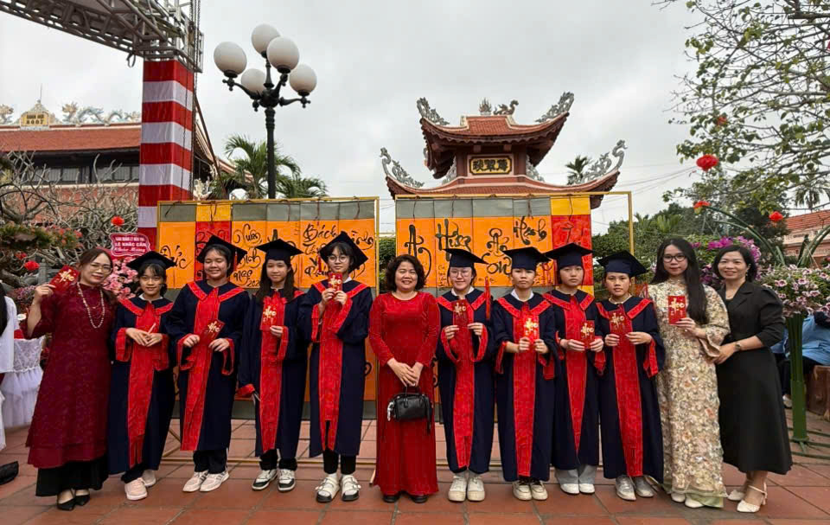
Lễ khai bút là nét đẹp truyền thống của dân tộc Việt Nam, thể hiện tinh thần hiếu học và ước mong một năm mới học tập chăm chỉ, đạt nhiều thành tích tốt.
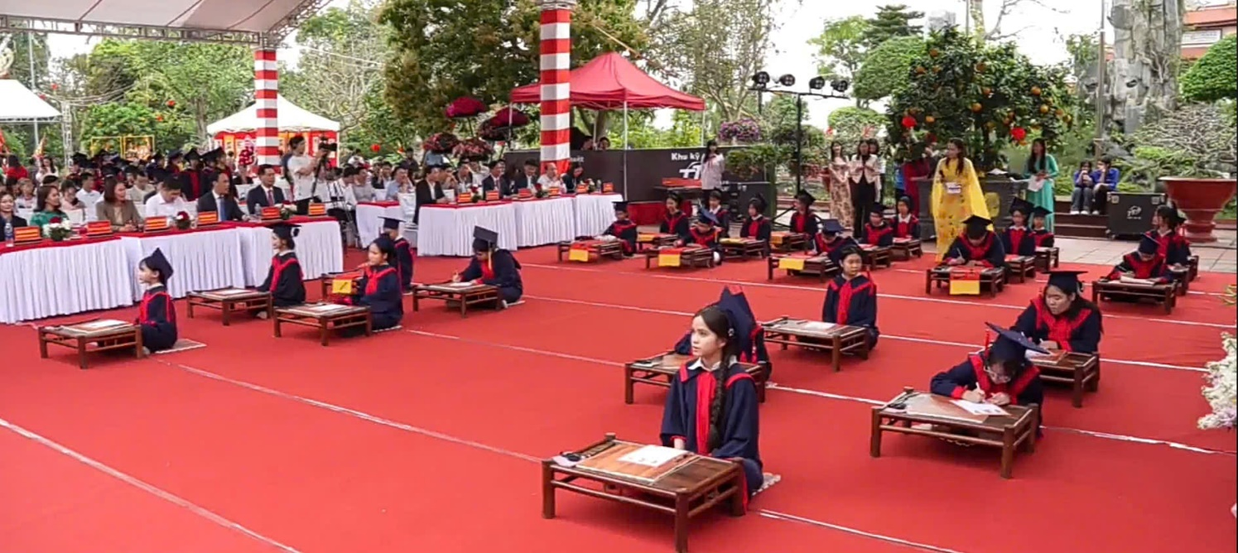
Trong không gian trang nghiêm và ấm áp, các thầy cô giáo cùng các em học sinh đã cùng nhau viết những nét chữ đầu tiên của năm mới, gửi gắm ước mơ, quyết tâm và mục tiêu phấn đấu.
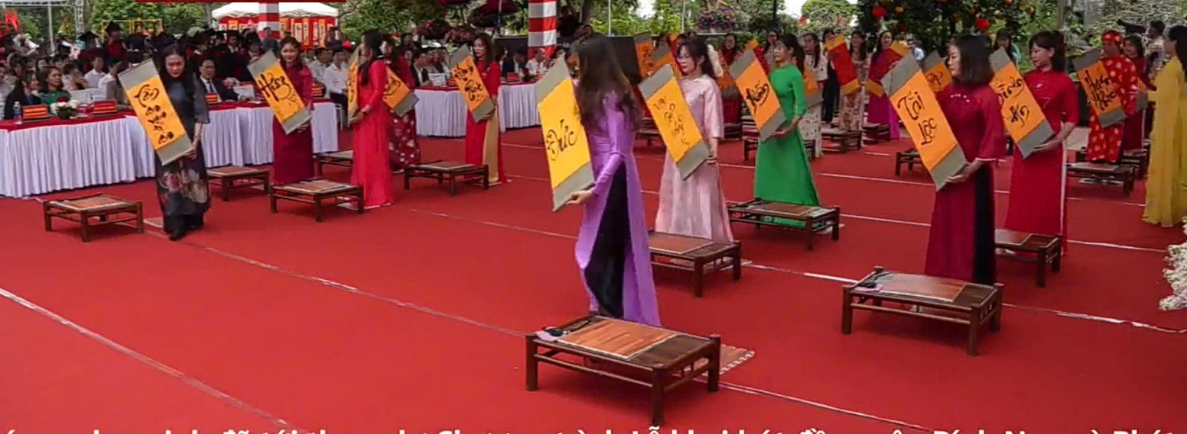
Những nét chữ ngay ngắn, những lời chúc tốt đẹp được viết ra không chỉ thể hiện sự cố gắng mà còn là lời hứa cho một năm học đầy thành công. Đây cũng là dịp để giáo dục học sinh về truyền thống “Tôn sư trọng đạo”, gìn giữ và phát huy những giá trị văn hóa tốt đẹp của dân tộc Việt Nam
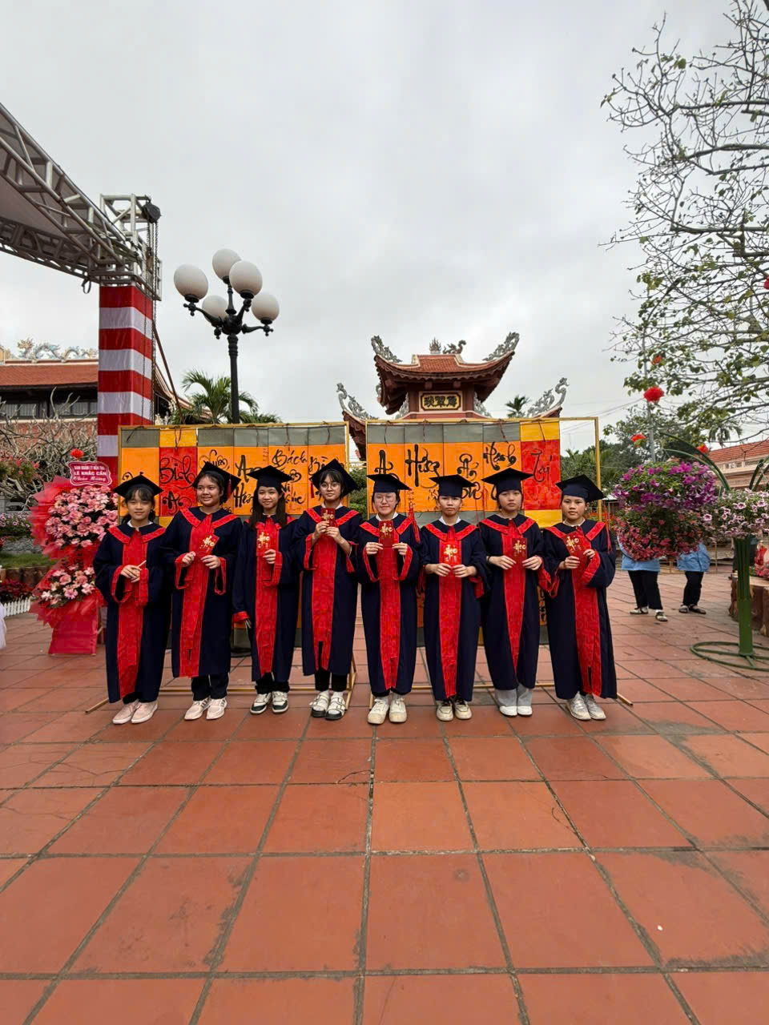
Buổi lễ đã diễn ra trong không khí vui tươi, đoàn kết và tràn đầy niềm tin vào một năm mới với nhiều thắng lợi mới.
Chúc thầy cô và các em học sinh Trường THCS Nguyễn Chuyên Mỹ một năm mới mạnh khỏe, hạnh phúc và gặt hái thật nhiều thành công trong học tập và giảng dạy!
Một số hình ảnh trong buổi lễ khai bút đầu xuân
